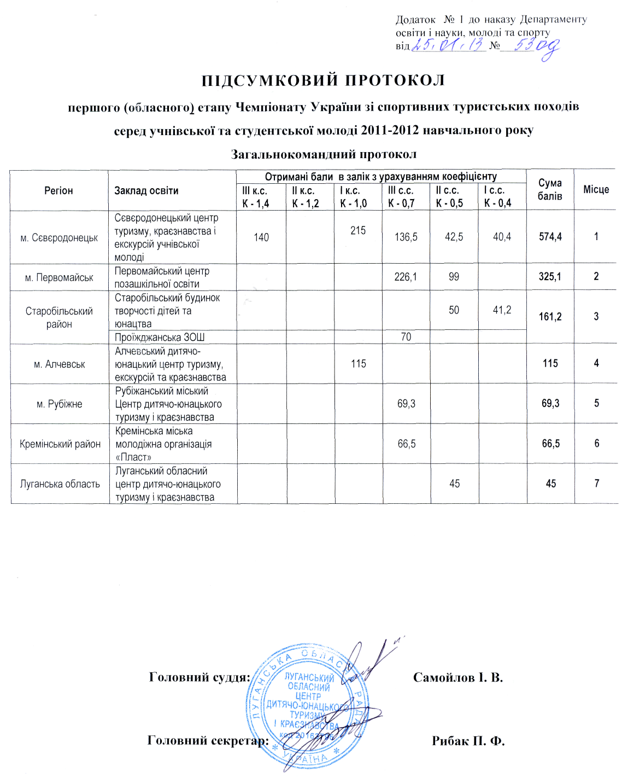

протокол № 1
першого (обласного) етапу Чемпіонату України зі спортивних туристських походів серед учнівської та студентської молоді 2011-2012 навчального року
Студентська молодь
Організація | Регіон | Керівник та учасники походу | Район подорожі | Кільк. балів | Місце | Вик розряд
Водні походи ІІІ категорії складності
Сєвєродонецький центр туризму, краєзнавства і екскурсій учнівської молоді | м.Сєвєродонецьк | Бутенко К.Ю. – кер.  Бутенко М. С.  Горбатенко Роман  Грбатенко Євген  Головко Петро  Мірошниченко Микита  Трач Альона  Битюков Антон  Головко Денис | Івано-Франківська та Черновицька області. | 100 | 1 | І  ІІ  ІІ  ІІ  ІІ  ІІ  ІІ  ІІ  ІІ
Водні походи І категорії складності
Сєвєродонецький центр туризму, краєзнавства і екскурсій учнівської молоді | м.Сєвєродонецьк | Бутенко К.Ю. – кер.  Борисова Л. Л. .  Горбатенко Роман  Тимчишина Карина  Грабченко Олексій  Мірошниченко Микита  Трач Альона  Битюков Антон  Головко Денис | Харківська, Донецька та Луганська області | 100 | 1 | ІІ  ІІІ  ІІІ  ІІІ  ІІІ  ІІІ  ІІІ  ІІІ  ІІІ
Водні походи ІІІ ступеня складності
Сєвєродонецький центр туризму, краєзнавства і екскурсій учнівської молоді | м. Сєвєродонецьк | Борисова Л. Л. – кер.  Герасименко О.  Горбатенко Роман  Тимчишина Карина  Грабченко Олексій  Мірошниченко Микита  Рабоча Анастасія  Рабочий Олександр  Трач Альона  Битюков Антон  Шевелев Олександр  Нєстєров Егор  Дубровін Кирило  Харченко Олег | Донецька область | 100 | 1 | І-ю  І-ю  І-ю  І-ю  І-ю  І-ю  І-ю  І-ю  І-ю  І-ю  І-ю  І-ю  І-ю
Рубіжанський міський Центр дитячо-юнацького туризму і краєзнавства | м. Рубіжне | Тарасенко О. В. – кер.  Тарасенко І. М. – з. кер.  Тарасенко Олександр  Флора Аліна  Кальницька Дарія  Рибальченко Денис  Свиридова Юлія  Тарасенко Ян  Клагіна Анастасія  Таровський Дмитро  Толмачова Маргарита  Клашников Антон  Моспанюк Ольга  Куцька Н.  Федощенко Н. | Донецька та Харківська обл.. | 99 | 2 | І-ю  І-ю  І-ю  І-ю  І-ю  І-ю  І-ю  І-ю  І-ю  І-ю  І-ю  І-ю  І-ю
протокол № 2
першого (обласного) етапу Чемпіонату України зі спортивних туристських походів серед учнівської та студентської молоді 2011-2012 навчального року
Учнівська молодь
Велосипедні походи І категорії складності
Сєвєродонецький центр туризму, краєзнавства і екскурсій учнівської молоді | м.Сєвєродонецьк | Иванов А. В. – рук.  Кочубей И. В.. – зам. Рук.  Половинкин К.  Станкевич В.  Георгиев Т.  Лапиков Д.  Блощицин Б.  Черепнин. Г. | Донбасс | 115 | 1 | ІІ  ІІІ  ІІІ  ІІІ  ІІІ  ІІІ  ІІІ  ІІІ
Велосипедні походи ІІІ ступеня складності
Первомайський центр позашкільної освіти | м. Первомайськ | Єфремов І. Г.– рук.  Цапков О. В.. – зам. Рук.  Шепелев Максим  Свістула Іван  Дмитренко Микола  Айвенко Олексій  Задорожній Олексій  Трощенко Микола | Луганська область | 113 | 1 | І-ю  І-ю  І-ю  І-ю  І-ю  І-ю
Проїжджанська ЗОШ | Старобільський район | Слухай В. В. – рук.  Вавулина Е. П. – зам. Рук.  Валулин Владимир  Працюк Николай  Касьяненко Александр  Полковниченко Александр  Шепитько Роман  Гончаров Владислав | Луганська область | 110 | 2 | І-ю  І-ю  І-ю  І-ю  І-ю  І-ю  І-ю  І-ю
Сєвєродонецький центр туризму, краєзнавства і екскурсій учнівської молоді | м.Сєвєродонецьк | Иванов А. В. – рук.  Рузанов А. – зам. Рук.  Половинкин К.  Олейников Д.  Ворона Т.  Иванов Н.  Ильин В.  Черепнин Г. | Луганська область | 95 | 3 | І-ю  І-ю  І-ю  І-ю  І-ю  І-ю
Кремінська міська молодіжна організація «Пласт» | Кремінський р-н | Житлов Ю. А. – рук.  Трубило С. В. – з. рук.  Березін Олександр  Завгородній Андрій  Моховіков Дмитро  Бибік Євген  Бондар Вадим  Подрез Роман | Луганська область | 95 | 3 | І-ю  І-ю  І-ю  І-ю  І-ю  І-ю
Велосипедні походи ІІ ступеня кладності
Первомайський центр позашкільної освіти | м. Первомайськ | Мостицкиьй А. В. – рук.  Норкин В. – зам. Рук.  Могильный В.  Сергиенко А.  Пастухов Д.  Гниденко А.  Гниденко К.  Плешков Д.  Улитичев В.  Чудновец А. | Донбасс | 99 | 1 | ІІ-ю  ІІ-ю  ІІ-ю  ІІ-ю  ІІ-ю  ІІ-ю  ІІ-ю  ІІ-ю
Пішохідні походи І категорії складності
Алчевський дитячо-юнацький центр туризму, екскурсій та краєзнавства | м. Алчевськ | Овчаренко О. – кер.  В Губанов Б. О. Зам. кер.  Зайцева О. О.  Горшков Ілля.  Дюбанова Марія  Лісовий Андрій  Неручек Даниїл  Косий Ігор  Ілюхіна Олександра  Рогач Анатолій  Огульчанська Христина  Садирєва Юлія | АР Крим | 115 | 1 | ІІ  ІІІ  ІІІ  ІІІ  ІІІ  ІІІ  ІІІ  ІІІ  ІІІ  ІІІ  ІІІ  ІІІ
Пішохідні походи ІІІ ступеня складності
Первомайський центр позашкільної освіти | м. Первомайськ | Вертеленко Е. И. – рук.  Вертеленко А. Г. – з. рук.  Кушнир Антон  Иванилова Любовь  Вертеленко Марина  Шевченко Юрий  Екимова Елена  Федотова Александр  Суров Андрей  Жигайлов Сергей  Ковальова Дарья  Рыков Владислав  Суровикина Анастасия  Бровар Мария  Прожога Виктор  Дмитров Артём  Сухоставский Артём | АР Крим | 110 | 1 | І-ю  І-ю  І-ю  І-ю  І-ю  І-ю  І-ю  І-ю  І-ю  І-ю  І-ю  І-ю  І-ю  І-ю  І-ю
Первомайський центр позашкільної освіти | м. Первомайськ | Мостицкий А. В. – рук.  Норкін Валерій – з. рук.  Побоженко Михайло  Пастухов Дмитро  Мастицька Ганна  Чумак Валерія  Кохаленко Анастасія  Гаражій Анастасія  Беленко Софія  Орехов Владислав  Азаренко Вадим  Заблодська Марія | АР Крим | 100 | 2 | І-ю  І-ю  І-ю  І-ю  І-ю  І-ю  І-ю  І-ю  І-ю  І-ю
Пішохідні походи ІІ ступеня складності
Старобільський будинок творчості дітей та юнацтва | Старобільський р-н | Нещерет А.А. – рук.  Гришанов В. А. – з. рук.  Бондарчук А.  Стрельцова А.  Киреева Д.  Нещерет А.  Рожков И.  Холодняк А.  Череватій В.  Машир А.  Петренко Б.  Киреева М.  Гончаров В.  Дубовик Н.  Мишенькова В.  Решетняк А.  Бурьян М.  Киреева К.  Споріхина А.  Проказа А.  Сокирко О.  Гончарова Д. | АР Крим | 100 | 1 | ІІ-ю  ІІ-ю  ІІ-ю  ІІ-ю  ІІ-ю  ІІ-ю  ІІ-ю  ІІ-ю  ІІ-ю  ІІ-ю  ІІ-ю  ІІ-ю  ІІ-ю  ІІ-ю  ІІ-ю  ІІ-ю  ІІ-ю  ІІ-ю  ІІ-ю  ІІ-ю
Первомайський центр позашкільної освіти | м. Первомайськ | Вертеленко О. Г. – рук.  Вертеленко О. І. – з. кер.  Васильєв В.  Шевченко Ю.  Волчков А.  Кушнір А.  Суров А.  Жигайлов С. | Луганська обл. | 99 | 2 | ІІ-ю  ІІ-ю  ІІ-ю  ІІ-ю  ІІ-ю  ІІ-ю
Луганський обласний центр дитячо-юнацького туризму і краєзнавства | м. Луганська | Каталевська А. А. – кер.  Павлова І. А. –з. кер.  Клюкін Антон  Кеда Дмитро  Абрамець Анастасія  Соколенко Олена  Павлова Марія  Колесніков Олександр  Пурніна Єлизавета  Самойленко Сергій  Заваров Юрій  Ткаченко Єлізавета | Луганська обл. | 90 | 3 | ІІ-ю  ІІ-ю  ІІ-ю  ІІ-ю  ІІ-ю  ІІ-ю  ІІ-ю  ІІ-ю  ІІ-ю  ІІ-ю
Сєвєродонецький центр туризму, краєзнавства і екскурсій учнівської молоді | м.Сєвєродонецьк | Гузь Л. О. – кер.  Гусева О. В. – з. кер.  Бокаєв Олег  Лебедев Вадим  Уколов Владислав  Уколов Олексій  Саркісян Едуард  Чубрікова Олена  Петухова Даря  Матяшова Катерина  Гудь Наталья  Чумаченко Каріна  Гусев Георгій | АР Крим | 85 | 4 | ІІ-ю  ІІ-ю  ІІ-ю  ІІ-ю  ІІ-ю  ІІ-ю  ІІ-ю  ІІ-ю  ІІ-ю  ІІ-ю  ІІ-ю
Пішохідні походи І ступеня складності
Старобілський будинок творчості дітей та юнацтва | Старобільський р-н | Гришанов В. А. – рук.  Нещерет А.А. – з. рук.  Нещерет А.  Киреева Д.  Мищенкова В.  Кротова Е.  Царевская А  Череватій В.  Сокирко А.  Гончаров В.  Данилейко О.  Григоренко И.  Машир А. | Луганська область | 103 | 1 | ІІІ-ю  ІІІ-ю  ІІІ-ю  ІІІ-ю  ІІІ-ю  ІІІ-ю  ІІІ-ю  ІІІ-ю  ІІІ-ю  ІІІ-ю  ІІІ-ю
Старобілський будинок творчості дітей та юнацтва | Старобільський р-н | Нещерет А.А. – рук.  Нещерет О. В. – з. рук.  Нещерет А.  Кузьменко О.  Подгорная Ю.  Капустин П.  Шлапак А.  Дроговоз И.  Шлапак О.  Зинченко В.  Воронина А.  Антоненко О.  Зубенко Д.  Коновченко Е.  Романов И.  Кривенко Ю.  Тарасенко В. | Луганська область | 1 1 | 2 | ІІІ-ю  ІІІ-ю  ІІІ-ю  ІІІ-ю  ІІІ-ю  ІІІ-ю  ІІІ-ю  ІІІ-ю  ІІІ-ю  ІІІ-ю  ІІІ-ю  ІІІ-ю  ІІІ-ю  ІІІ-ю  ІІІ-ю
Сєвєродонецький центр туризму, краєзнавства і екскурсій учнівської молоді | м.Сєвєродонецьк | Кисляков В. Г. – рук.  Мезенцев А.  Деркач В.  Каленюк А.  Цыганкова Н.  Костронов Д.  Бондарева Т.  Шматко А.  Старикова С.  Ломакин С. | Луганська область. | 101 | 2 | ІІІ-ю  ІІІ-ю  ІІІ-ю  ІІІ-ю  ІІІ-ю  ІІІ-ю  ІІІ-ю  ІІІ-ю

Головний суддя: Самойлов І. В.

Головний секретар: Рибак П. Ф.

